- Хлоропласты
В мембранах тилакоидов локализованы светочувствительные зеленые (хлорофиллы) и желтые (каротиноиды) пигменты, а также переносчики электронов и протонов, которые участвуют в поглощении и преобразовании энергии света.
Биохимические системы синтеза и превращения углеводов функционируют в строме хлоропластов. В ней же откладывается запасной крахмал.
В зависимости от степени освещенности хлоропласты перемещаются в толще цитоплазмы таким образом, чтобы слабый свет воздействовал на возможно большую фотосинтезирующую поверхность (усиление фотосинтеза), а сильный — на минимальную (защита от разрушительного действия прямых солнечных лучей). В последнем случае хлоропласты располагаются вдоль клеточных стенок, параллельно световому потоку.
- Бесцветные пластиды
бесцветные пластиды — пропластиды, лейкопласты, этиопласты. В меристематических тканях присутствуют пропластиды, у которых внутренняя мембрана имеет лишь небольшие впячивания. Если структура пропластид сохраняется в органеллах зрелых клеток, их называют лейкопластам. В лейкопластах откладываются запасные вещества, и названия они получают в зависимости от этих соединений: если запасается крахмал — амилопласты, если жиры — элайопласты, белки — протеинопласты. Этиопласты формируются при выращивании зеленых растений в темноте. При освещении они превращаются в хлоропласты.
- Хромопласты
Хромопласты отличаются от других пластид своеобразной формой (дисковидной, зубчатой, серповидной, треугольной, ромбической и др.) и окраской. В пузырьках стромы они содержат кристаллические каротиноиды, которые и придают им желтую, оранжевую и красную окраску. Их присутствием объясняется окраска плодов и корнеплодов некоторых растений — томатов, рябины, ландыша, шиповника, моркови, свеклы и др. С хромопластами связан также синтез некоторых витаминов.
Все типы пластид генетически родственны друг другу, и одни их виды могут превращаться в другие, как это показано на рисунке.
Таким образом, весь процесс взаимопревращений пластид можно представить в виде ряда изменений, идущих в одном направлении — от пропластид до хромопластов. Последнее рассматривается как дегенерирующая (конечная) форма.
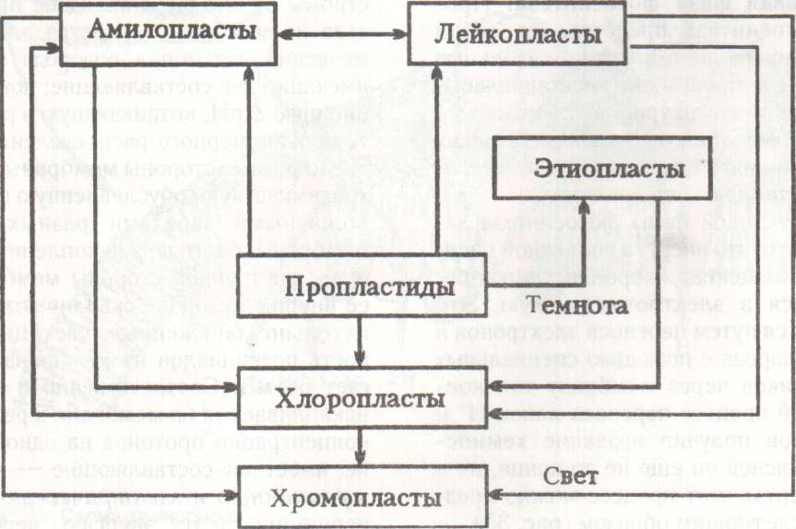
1. Хлоропласты
В мембранах тилакоидов локализованы светочувствительные зеленые (хлорофиллы) и желтые (каротиноиды) пигменты, а также переносчики электронов и протонов, которые участвуют в поглощении и преобразовании энергии света.
Биохимические системы синтеза и превращения углеводов функционируют в строме хлоропластов. В ней же откладывается запасной крахмал.
В зависимости от степени освещенности хлоропласты перемещаются в толще цитоплазмы таким образом, чтобы слабый свет воздействовал на возможно большую фотосинтезирующую поверхность (усиление фотосинтеза), а сильный — на минимальную (защита от разрушительного действия прямых солнечных лучей). В последнем случае хлоропласты располагаются вдоль клеточных стенок, параллельно световому потоку.
2. Бесцветные пластиды
бесцветные пластиды — пропластиды, лейкопласты, этиопласты. В меристематических тканях присутствуют пропластиды, у которых внутренняя мембрана имеет лишь небольшие впячивания. Если структура пропластид сохраняется в органеллах зрелых клеток, их называют лейкопластам. В лейкопластах откладываются запасные вещества, и названия они получают в зависимости от этих соединений: если запасается крахмал — амилопласты, если жиры — элайопласты, белки — протеинопласты. Этиопласты формируются при выращивании зеленых растений в темноте. При освещении они превращаются в хлоропласты.
3. Хромопласты
Хромопласты отличаются от других пластид своеобразной формой (дисковидной, зубчатой, серповидной, треугольной, ромбической и др.) и окраской. В пузырьках стромы они содержат кристаллические каротиноиды, которые и придают им желтую, оранжевую и красную окраску. Их присутствием объясняется окраска плодов и корнеплодов некоторых растений — томатов, рябины, ландыша, шиповника, моркови, свеклы и др. С хромопластами связан также синтез некоторых витаминов.
Все типы пластид генетически родственны друг другу, и одни их виды могут превращаться в другие, как это показано на рисунке.
Таким образом, весь процесс взаимопревращений пластид можно представить в виде ряда изменений, идущих в одном направлении — от пропластид до хромопластов. Последнее рассматривается как дегенерирующая (конечная) форма.

